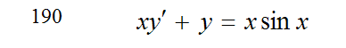

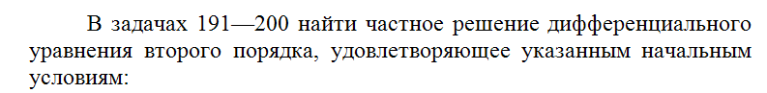

В задачах 201—220 дан степенной ряд. Найти интервал сходимости ряда и исследовать его сходимость на концах интервала:

